Wohnungsabnahme Landstrasse 64, Wohnung 3.2
Objekt: Landstrasse 64, Wohnung 3.2, 7250 Klosters
Datum der Begehung: 02.10.2026
Auftraggeber: Lärchenhof Verwaltungen AG, Klosters
Inspektor: Andrin

1. Zusammenfassung
Die Wohnung wurde gereinigt und leer übergeben. Zwei Positionen sind aufzunehmen: die Silikonfugen im Bad und eine Feuchtigkeitsspur an der Nordwand im Schlafzimmer.

2. Befunde

Wohnzimmer — Parkett
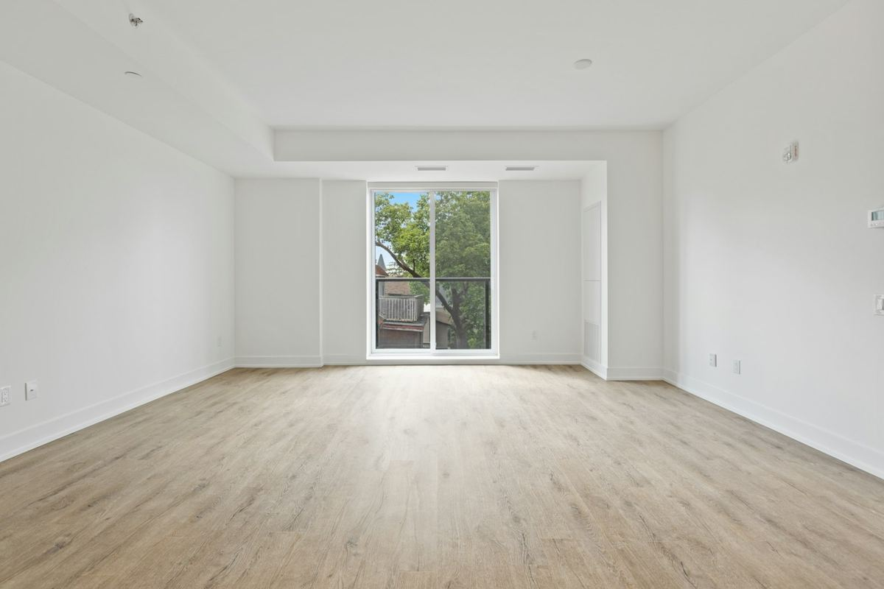 | 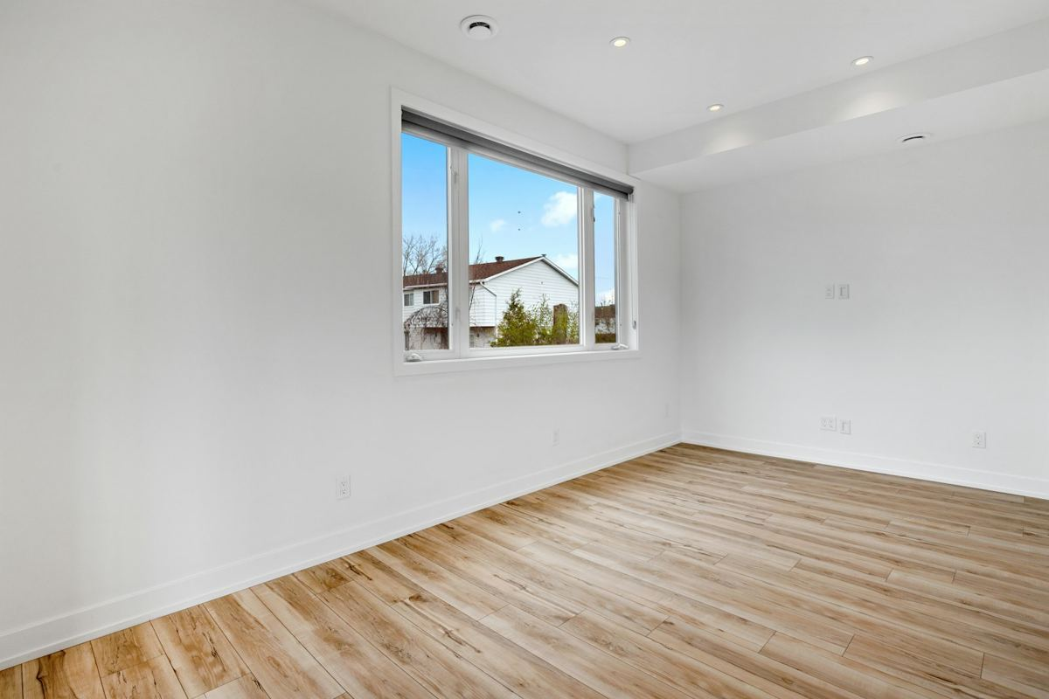
Parkett im Wohnzimmer mit normalen Gebrauchsspuren. Bei der Fenstertür zwei Kratzer von rund zehn Zentimetern.

Küche — Geräte und Abdeckung
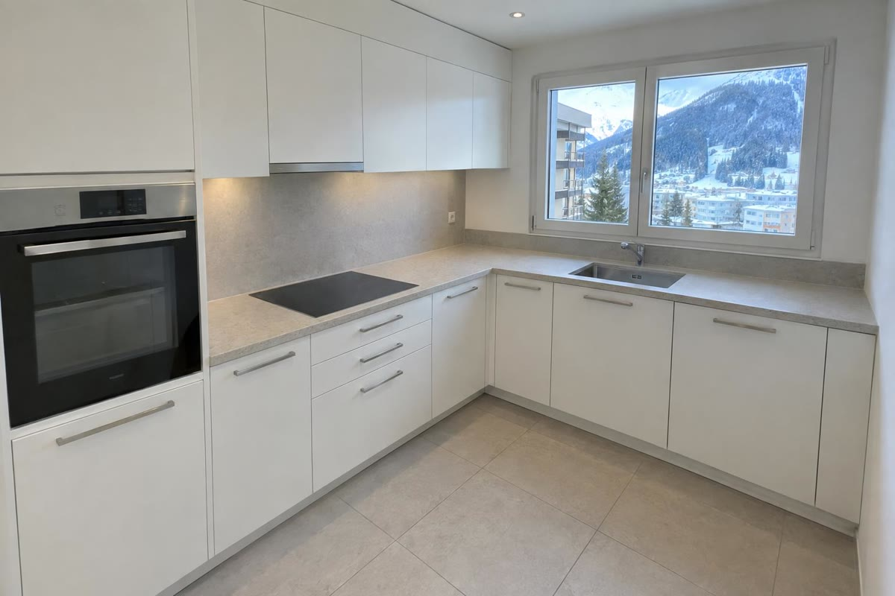 | 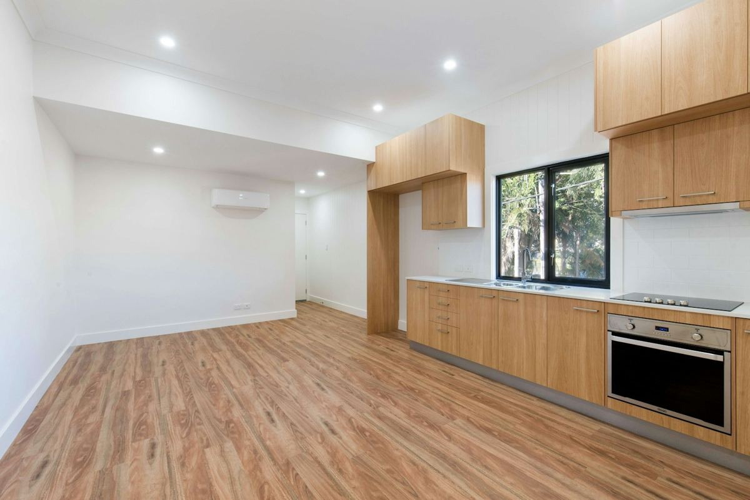
Küche gereinigt, Geräte funktionstüchtig. Backofen innen mit Einbrennspuren, Reinigung zulasten der Mieterschaft. Abdeckung und Plattenboden ohne Schäden.

Bad — Silikonfugen
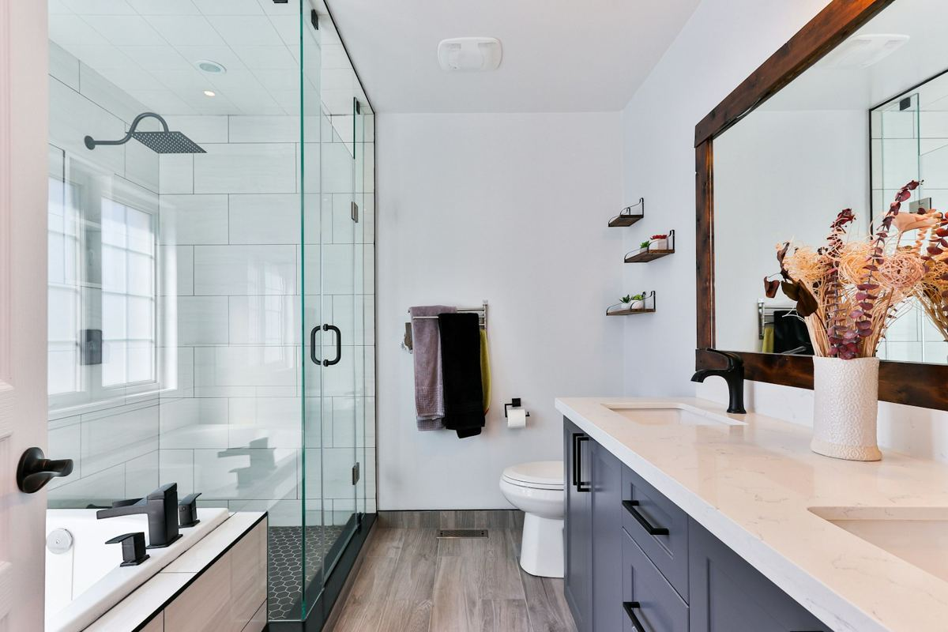 | 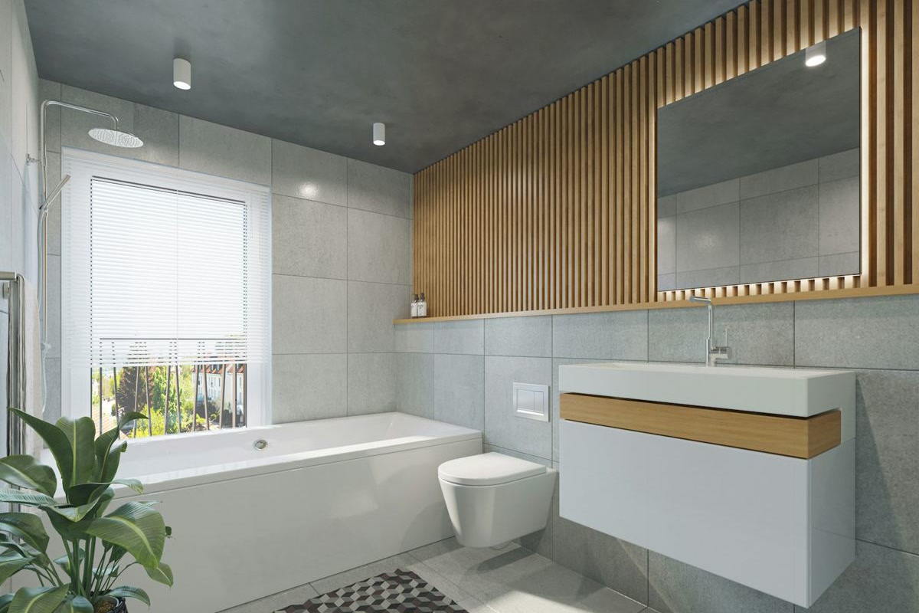
Silikonfugen an der Duschwanne stellenweise schwarz, zu erneuern. Armaturen und Duschtrennwand in Ordnung, Spiegelschrank ohne Beschädigung.

Schlafzimmer — Feuchtigkeitsspur Nordwand
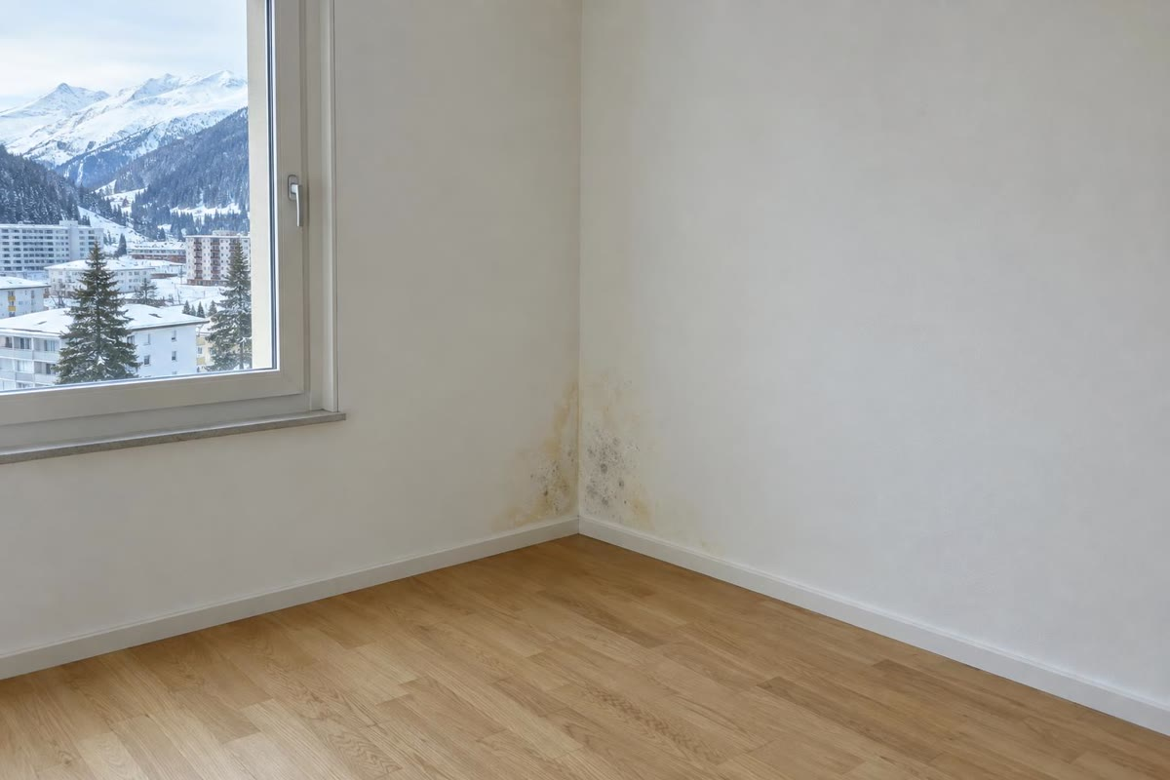
An der Nordwand des Schlafzimmers eine Feuchtigkeitsspur von rund einem halben Quadratmeter mit beginnendem Schimmel. Ursache vermutlich das Lüftungsverhalten, Rückfrage an die Verwaltung.

Keller und Technik
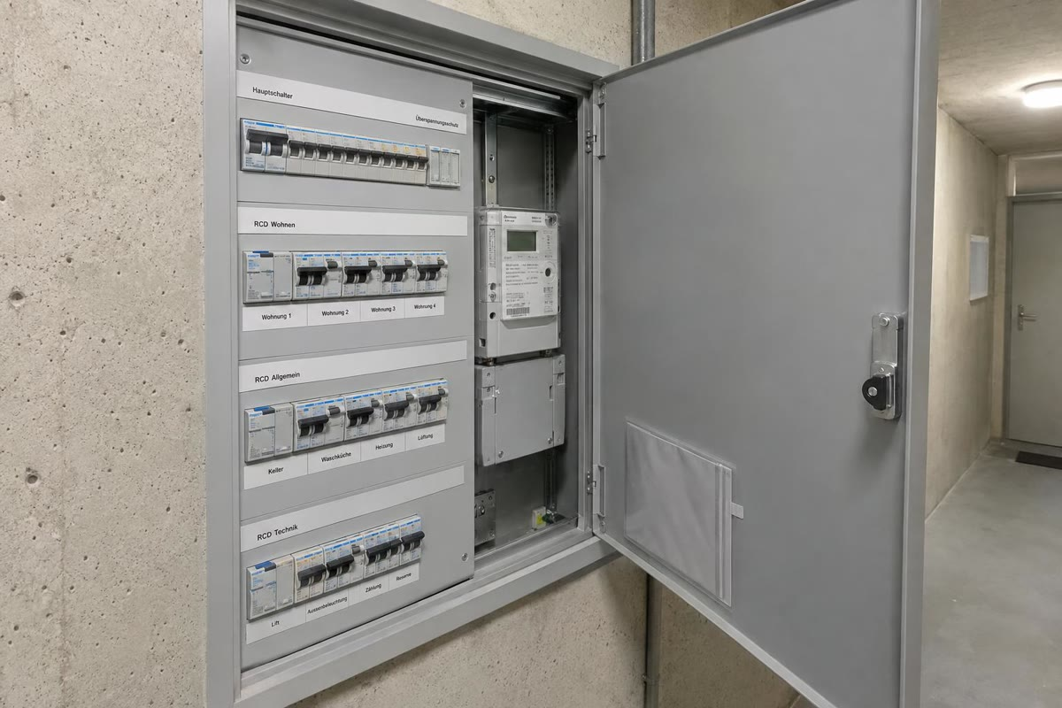 | 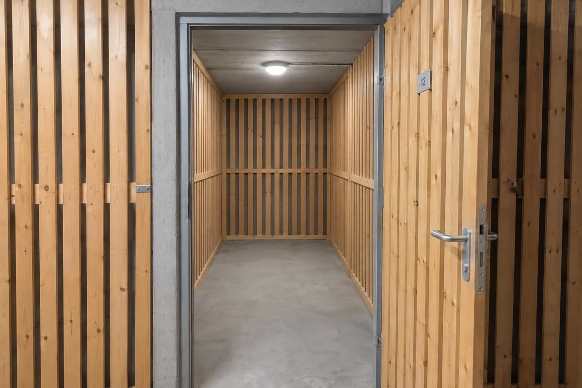
Sicherungskasten vollständig, keine Mängel. Kellerabteil geräumt und besenrein, Zählerstände auf dem separaten Blatt.

3. Empfohlene Massnahmen
Silikonfugen an der Duschwanne ersetzen; Feuchtigkeitsspur an der Nordwand durch den Sanitär beurteilen lassen. Übrige Positionen: normale Abnutzung, keine Massnahme.

